GUÍA RELIGIÓN Y VALORES

Nombre: | Curso: 5°A | Fecha: semana N° 12
¿QUÉ APRENDEREMOS?
Objetivo (OA2): Distinguir y describir emociones y reconocer y practicar formas apropiadas de expresarlas.
Contenidos: Formas adecuadas de expresar emociones.
Objetivo de la semana: Examinar la importancia de cuidar la salud física y emocional en s de pandemia.
Habilidad: Examinar.

¿Qué necesito saber?
Para comenzar necesitas saber de qué se trata la habilidad de examinar y qué entendemos por salud emocional.

Entonces:
Examinar es: Observar atenta y cuidadosamente a alguien o algo para conocer sus características o cualidades, o su estado.
Entendemos por salud emocional: La salud emocional se refiere al bienestar psicológico general.

La salud emocional se refiere al bienestar psicológico general. cómo nos sentimos con nosotros mismos, la calidad de nuestras relaciones y la capacidad para gestionar las propias emociones y afrontar las dificultades

¿POR QUE ES IMPORTANTE CUIDA MI SALUD EMOCIONAL?

En nuestra guía anterior estudiábamos maneras apropiadas de expresar nuestras emociones, sobre todo, durante este tiempo de aislamiento social en que debemos permanecer en casa y salir solo si es necesario. Hoy veremos la importancia que tiene cuidar nuestra salud emocional y nuestra salud física.
Es muy importante saber que la Pandemia del Covid-19 es una crisis que nos ha puesto a todos y todas en una situación de vulnerabilidad, ya que implica una amenaza real a nuestra salud, además de una serie de cambios en nuestras rutinas diarias. A esto hay que sumar también una gran cuota de incertidumbre, en relación al camino que va a tomar la enfermedad y a las consecuencias económicas que puede traer. Es por todo lo anterior que es esperable que aparezcan algunos síntomas, como angustia, irritabilidad, problemas para dormir, etc. Frente a estos malestares es muy importante, que saber que esto es algo normal, pero que podemos hacer una serie de acciones que nos pueden ayudar a disminuir estos síntomas y cuidar nuestra salud física y emocional.

- Tenemos que acordarnos que estamos en una crisis, por lo tanto, no podemos pensar que todo va a funcionar como en una situación normal, debemos aprender a ser más tolerante con nosotros mismos y con nuestra familia. Tratar de tener espacios compartidos con quienes vivimos, como jugar juegos de salón o ver películas, pero también tratar de tener espacios personales.
- Es muy importante conversar sobre nuestros sentimientos con otras personas, no encerrarnos, esto puede ser en persona o virtualmente.
- Tener una rutina, en la que se respeten ciertos horarios como las horas de comida y de dormir.
- Hacer actividad física genera ayuda a mejorar el ánimo.
- Mantener contacto con nuestras amistades y familia vía online (no aislarse).
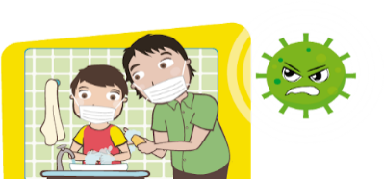
- Compartir las labores hogareñas entre los distintos miembros de la familia, incluso los niños y niñas pequeñas pueden colaborar en cosas sencillas.
- Cuidar los hábitos de higiene, lavarse las manos con jabón frecuentemente durante el día, ducharse ayudará a eliminar virus e infecciones que puedan estar en tu cuerpo.
- No estar permanentemente viendo las redes sociales y/o noticias (nos termina angustiando más).
El resguardo y los cuidados que toma cada persona, con la familia, en el trabajo o en los lugares públicos se ha transformado en uno de los temas más importantes para mantenernos saludables esta pandemia de Covid-19.

Luego de ver la importancia de cuidarnos para mantenernos saludables te invito a realizar la actividad “Que pasaría si…”, donde pensaremos en las consecuencias de no cuidar nuestra salud física y emocional.
Instrucciones: 1. Observa el ejemplo. 2. Observa cada imagen y lee la situación que presenta. 3. Escribe o dibuja que pasaría en cada situación.

EJEMPLO:
Qué pasaría si tengo que salir de casa y no uso mascarilla
No cuido mi salud y podría contagiarme el coronavirus.
AHORA ES TU TURNO.

- Qué pasaría si no me lavo las manos con jabón varias veces al día.

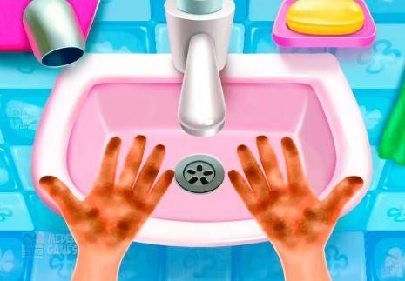

- Qué pasaría si no comparto mis sentimientos con otra persona.

Para reflexionar
¿Por qué es importante cuidar nuestra salud física y emocional durante esta cuarentena? ________________________________________________________________________________________________________________________________________________________________________________________________________________________________________________
¿Qué acciones puedes realizar todos los días para mantenerte saludable física y emocionalmente?
________________________________________________________________________________________________________________________________________________________________________________________________________________________________________________
Recuerda enviar una fotografía de tus actividades terminadas al WhatsApp del curso.

Autoevaluación o Reflexión personal sobre la actividad:
1.- ¿Qué fue lo más difícil de este trabajo? ¿Por qué?
…………………………………………………………………………………………………………………..
………………………………………………………………………………………………………………………………………………………………………………………………………………………………………………

